Как слепить рыбку из пластилина: пошаговая инструкция
- Отделить необходимое количество пластилина.
- Скатать шарик, оттянуть его немного с одной стороны – это будет «хвостовая часть».
- Сформировать хвост. Для этого прищипнуть фигурку с узкой стороны и разделить эту часть на две половинки.
- Нарисовать рыбке ротик с помощью стеки.
- Из двух шариков разного цвета сделать глазки. Основа рыбки готова.
- Далее все зависит от желания и фантазии. Можно вылепить плавники, нарисовать чешуйки или вставить расщепленную пластиковую трубочку, чтобы получился кит.
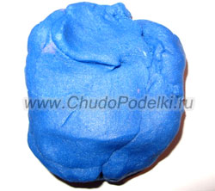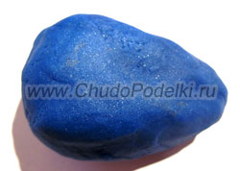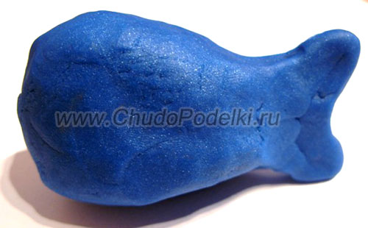
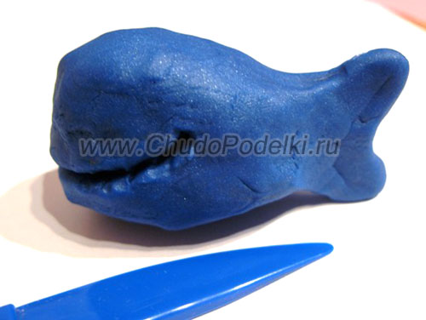
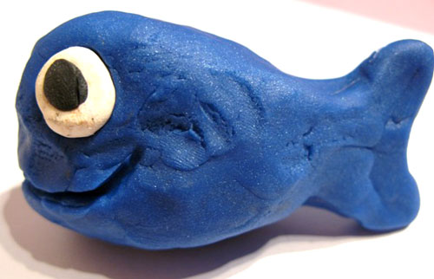
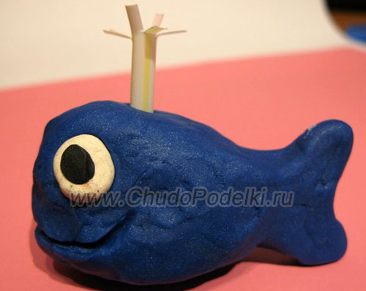
Материал взят с сайта:
http://www.chudopodelki.ru/rybka-iz-plastilina-dlya-samyx-malenkix.html

